Mostní list mostu pozemní komunikace
Ev.č. mostu: 285-014
Název mostu: Rokol
Místní název: Rokol
Předmět přemostění: Nezadaný / řeka Olšanka
Převáděná komunikace: 2. třída / 285
Název převáděné komunikace:
Staničení liniové: 36.908 km Staničení na úseku: ..... km
Rok postavení: ....
Rok poslední rekonstrukce: ....
Kraj: Královéhradecký kraj
Okres: Náchod
Katastrální území: Rokol
Správce mostu: Náchod 2
Zatížitelnost v době uvedení do provozu, způsob a rok stanovení
Způsob stanovení: Rok: ....
Vn = ... t Vr = ... t Ve = ... t Vaj (Va) = ... t
Zatížitelnost současná, způsob a rok stanovení
Způsob stanovení: Nezadaný Rok: 2018-08-03
Vn = 25.0 t Vr = 59.0 t Ve = 190.0 t Vaj (Va) = ... t
Dl. přemostění: 4.50 m Dl. nosné konst. : ... m Šikmost : Kolmý / 90 °
Volná šířka : 11.25 m Celková šířka mostu : .... m Plocha mostu : 47.25 m2
Nosná konstrukce
celk.počet polí: 1
Podrobný popis nosné konstrukce: Kamenná polokruhová klenba vpravo rozšířená
Popis skupin polí
Počet polí: | Světlost šikmá  m | Kolmá  m | Konstr.výška  m | Rozpětí  m | Druh stat.působení
1 | 4,5 | 4,5 | 0,5 | .... | Klenba

Stavební výška : 1.50 m Úložná výška : .... m
Způsob uložení NK
Pozice: Způsob uložení: Typ: Výrobce: Označení:
Mostní závěry
Pozice: Typ: Výrobce: Označení:
Izolace desky mostovky
Typ: Výrobce: Materiál:
Spodní stavba
Podrobný popis spodní stavby:
Opěry
Počet : 2 Délka: _ m Tloušťka: _ m Výška: _ m Materiál: Kámen Základy: Masivní opěra
Přechodová oblast:
Mezilehlé podpěry
Počet : . Délka: _ m Tloušťka: _ m Výška: _ m Materiál: Nezadaný Základy:
Vozovka/chodníky:
Povrch komunikace: Živice Šířka mezi obrubami: 10.50 m Plocha vozovky: 47.25 m2
Konstrukce vozovky:
Povrch chodníku: Šířka chodníku: L: .... P: .... m Plocha chodníku: .... m2
Konstrukce chodníku:
Odvodnění mostu:
Druh: Typ odvodňovačů: Výrobce: Svody (dn/mat).:
Záchytná zařízení: železobetonové sloupky s vodorovnou výplní RT-tyče
Zábradlí (typ/délka):
Zábradelní svodidla (typ/délka):
Svodidla (typ/délka):
Jiné vybavení:
Ostatní údaje
Výška mostu nad terénem: 5.20 m Výška NK nad hladinou vody: .... m
Q100: .... m3/sec. Hladina Q100: ... Normální hl. vody: 0.30 m
Souřadnice mostu
WGS-84 N: ............ E: ............
Cizí zařízení
Typ: Správce: Popis:
Správní údaje
Archivace projektu: Neznámá
Klasifikační stupeň stavu mostu
nosná konst.: III - Dobrý spodní stavba: IV - Uspokojivý použitelnost: Nezadaný
Rok provedení poslední HPM (MPM): 2018-08-03
Reprodukční pořizovací hodnota (RPH):
Cena: 149 875,00 Kč ke dni: 07.04.2010
Technické zhodnocení:
Vyřazovací hodnota: -27 Kč ke dni 12.12.2013 Poznámka: Pravidelné odpočty
Vyřazovací hodnota: -3 Kč ke dni 12.12.2014 Poznámka: Pravidelné odpočty
Nová RPH:
Cena: 119 670,83 Kč ke dni 12.12.2014 Poznámka: Pravidelné odpočty
Datum tisku ML: 22.02.2019 Vypracoval: tisk z MostařNet - Blažek Roman

Hlavní prohlídka 03.08.2018 285-014
Datum prohlídky: 03.08.2018
Provedl: Ing. Aleš Kozelka č.oprávnění k provádění hlavních a mimořádných prohlídek: 177/2015
Přítomni:
Směr popisu: ZLEVA DOPRAVA VE SMĚRU STANIČENÍ
Způsob zpřístupnění mostu:
Počasí při provádění prohlídky: jasno
Teplota vzduchu: 25.0 °C nosné konstrukce: _ °C

A. IDENTIFIKAČNÍ ÚDAJE:
Název objektu: Rokol Rokol
Okres: Náchod
Rok postavení:
Liniové staničení [km]: 36.908 Číslo úseku: 1411B006 -1411A038 Úsekové staničení [km]: 0.000

B. DIAGNOSTICKÉ ZJIŠTĚNÍ
Základy mostních podpěr a křídel, zemní těleso
Základy nepřístupné. Pravděpododbně plošné.
Mostní podpěry, křídla, čelní zdi
Most opatřen torkretem, dle mostního listu opěry klenby kamenné, opěry desky plné betonové.
Ložiska, klouby, mostní závěry
Ložiska, klouby, hydroizolace, dilatační závěry
Na klenbě pravděpodobně jílová mazanina a na desce plošná izolace.
Nosná konstrukce
Původní most kamenná klenba
Pravostranné rozšíření železobetonovou deskou
Vozovka, chodníky, římsy, kolejový svršek
Vozovka, chodníky, římsy, kolejový svršek
Vozovka živičná do zvýšených říms.
Železobetonové monolitické římsy
Svodidla, zábradelní svodidla, zábradlí, dopravní značení a označení mostu
Železobetonové sloupky zábradlí s třímadlovou výplní z RT-tyčí
Tabule s vyznačením hranic okresů
Tabulky s evidenčním číslem mostu

C. ZÁVADY:
Mostní podpěry, křídla, čelní zdi
Opěra 1 - trhliny v torkretu klenby s výluhy
- trhliny v torkretu křídla vpravo s vápennými výluhy
- křídla pokryta mechem
Opěra 2 - v úrovni ustálené hladiny odpadlý torkret.
- trhliny v torkretu křídla vpravo
- silný výron vody v horní části křídla vpravo - výluhy, rozpad betonu, odpadávající torkret.
- křídla pokryta mechem
- křídlo vlevo - zbořená a odtržená horní část křídla, provedena oprava (křídlo nebylo dozděno do původní úrovně)
- zemina na horní ploše křídel
- čelní zeď vlevo poteklá vodou z trhliny úpod římsou a vodou z původního vyústění odvodnění - místy s povlakovou vegetací
Mostní podpěry, křídla, čelní zdi - Mostní podpěry
- zhoršení stavu torkretu křídla na konci mostu vpravo v místech výronu vody
Izolační systém
- voda prosakuje kolem říms na nosnou konstrukci
- dle závad na klenbě dochází k průsakům vody na spodní líc klenby
Nosná konstrukce
deska - bez zjevných závad
klenba - trhliny v torkretu, místy vyplněné výluhy, okolí trhlin mokré
Vozovka, chodníky, římsy, kolejový svršek
- velké množství trhlin krytu komunikace v celém prostoru mostu
- podél římsy vlevo provedena plošná výsprava
- povrchová degradace betonu říms do hloubky cca 10-15 mm
- mírně propadlá vozovka před a za mostem
Odvodňovací zařízení
- odvodnění mimo most dochází k mírné erozi svahů
Svodidla, zábradelní svodidla, zábradlí, dopravní značení a označení mostu
- beton sloupků zábradlí je potrhaný, nejvýraznější poškození je patrno v okolí vetknutí madel
- poškozené RT tyče zábradlí nahrazeny ocelovými trubkami
- ukončení svodidla není v souladu s ČSN
- za mostem vlevo osazeno nové svodidlo
Území pod mostem a přístupové cesty
- přístupné z koryta vodoteče
- svahy v okolí porostlé vegetací
- částečná eroze svahů

D. HODNOCENÍ PÉČE O MOST, VÝKONU BĚŽNÝCH A KONTROLNÍCH PROHLÍDEK, KVALITY ÚDRŽBOVÝCH PRACÍ A PROVÁDĚNÝCH OPRAV, ZÁVADY MOSTNÍ EVIDENCE:
Běžné prohlídky a údržba v rámci možností správce prováděny.

E. OPATŘENÍ NA ZKVALITNĚNÍ SPRÁVY OBJEKTU, NÁVRH NA ODSTRANĚNÍ ZJIŠTĚNÝCH ZÁVAD:
Provést opravu krytu vozovky.
Termín splnění: do další hlavní prohlídky
Zhotovit skluzy podél křídel.
Termín splnění: do další hlavní prohlídky
Provést sanaci křídla na konci vpravo - v horní části.
Termín splnění: do další hlavní prohlídky
Výhledově naplánovat nový most z důvodu složitosti rekonstrukce dvou různých nosných kcí
Termín splnění: výhledově

F. ZÁZNAM O PROJEDNÁNÍ OPATŘENÍ V ÚDRŽBOVÉ ORGANIZACI, STANOVENÍ ZPŮSOBŮ A TERMÍNU ODSTRANĚNÍ ZÁVAD, PŘÍPADNÉ NAŘÍZENÍ ZATĚŽOVACÍ ZKOUŠKY:
Uvedená opatření byla projednána s mostmistrem panem Blažkem.

G. ROZHODNUTÍ O ZMĚNĚ ZATÍŽITELNOSTI A STAVEBNÍHO STAVU MOSTU:
Stavebně-technické stavy:
Spodní stavba: IV - Uspokojivý
Nosná konstrukce: III - Dobrý
Mostní vybavení: IV - Uspokojivý
Koeficient stavebního stavu 0.8
Použitelnost Nezadaný
Zatížitelnost mostu [t]: Vn: 25.0 Vr: 59.0 Ve: 190.0
Rok příští hlavní prohlídky: 2022

Fotodokumentace
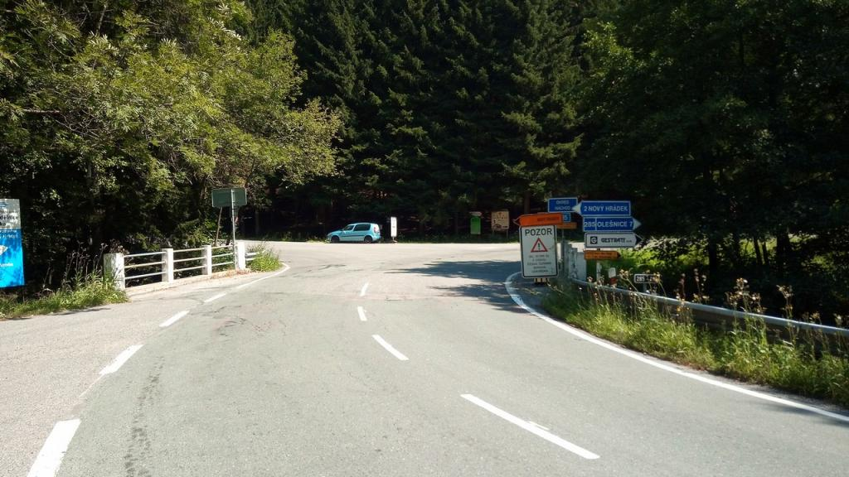  -Pohled na most a převáděnou komunikaci po směru staničení | 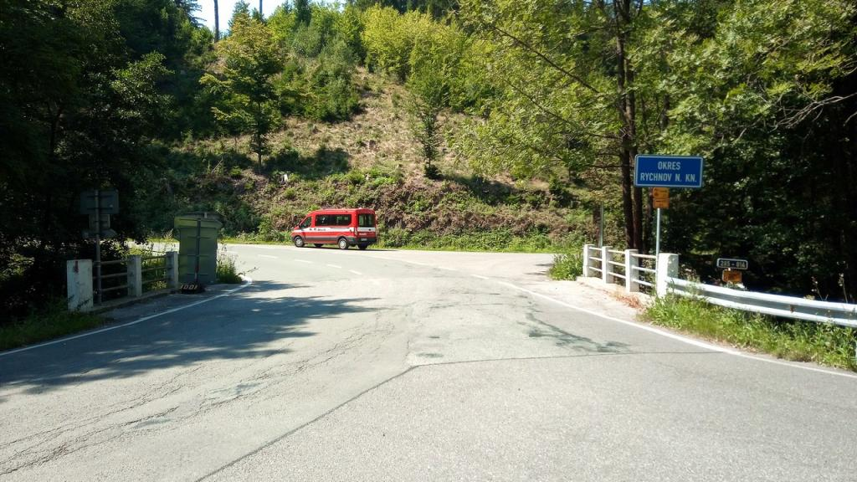  -Pohled na most proti směru staničení
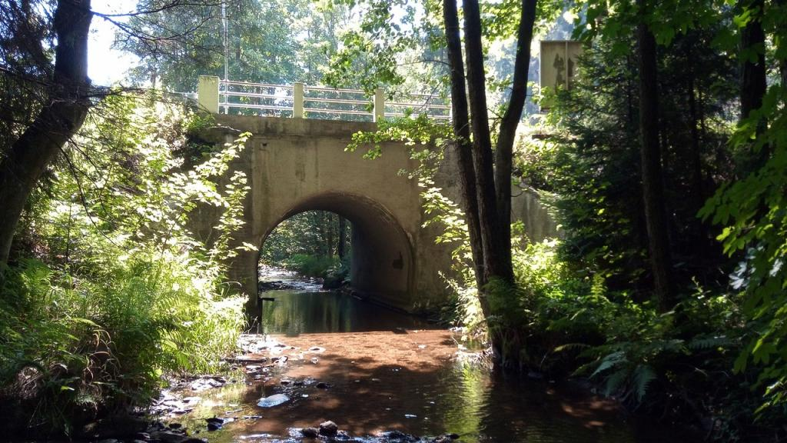  -Pohled na most zleva | 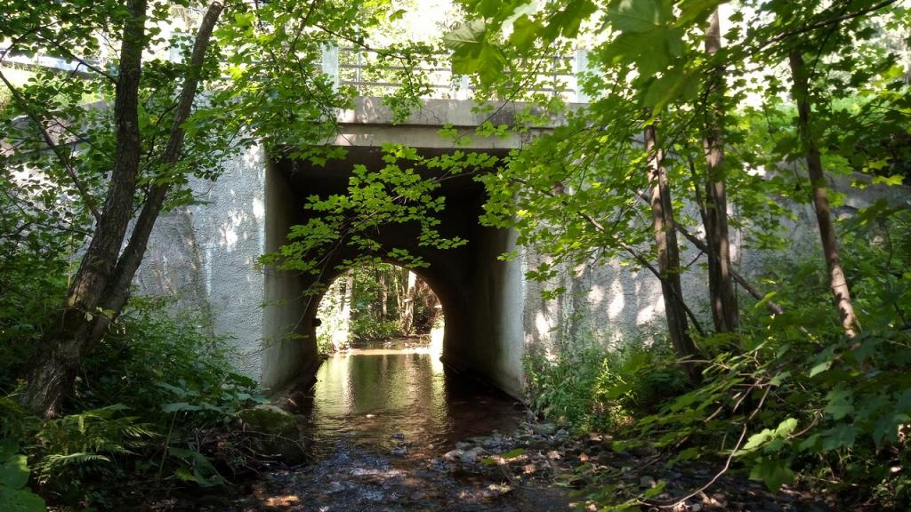  -Pohled na most zprava
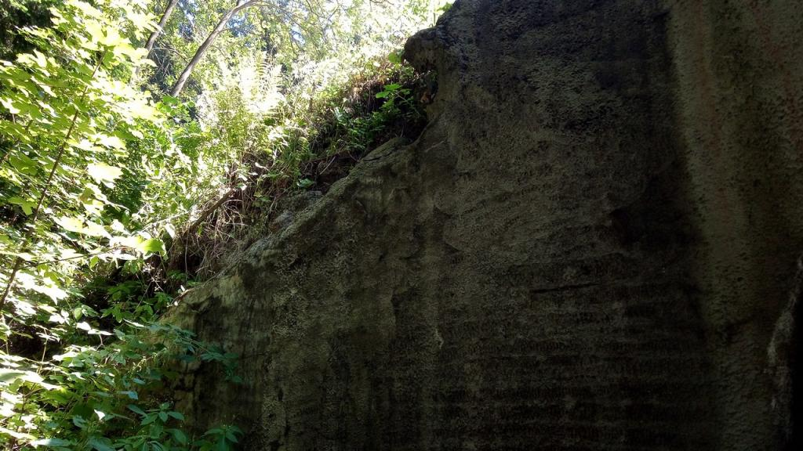  -Křídlo u OP2 vlevo | 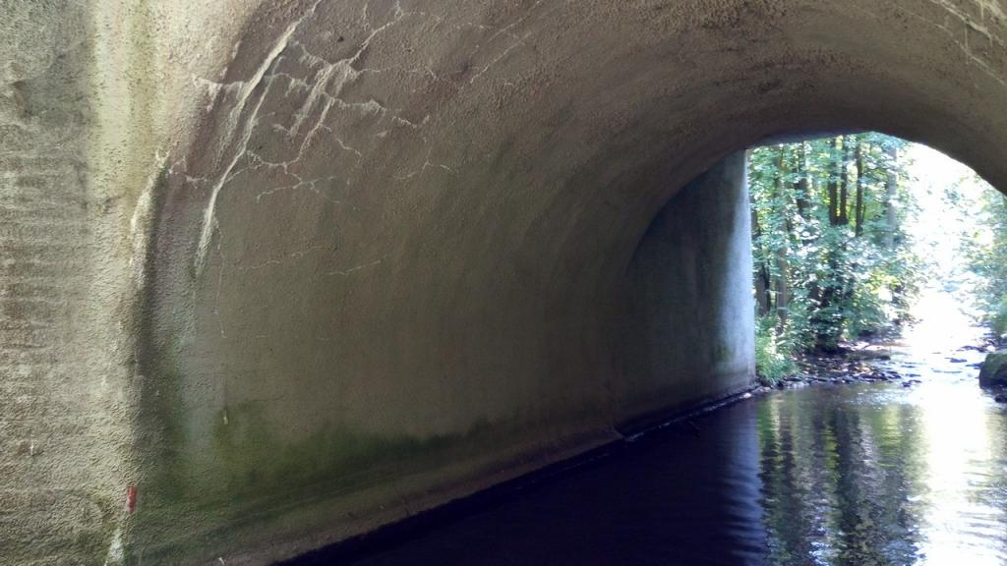  -Pohled na NK, trhliny s výluhy

Fotodokumentace
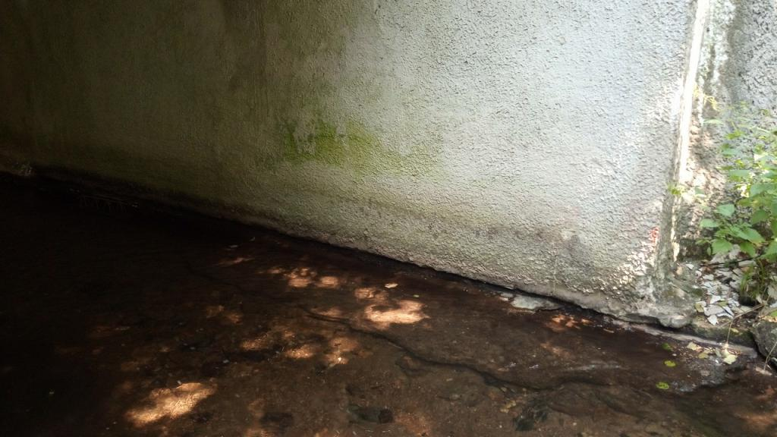  -Spodní stavba rozšíření mostu - OP2 | 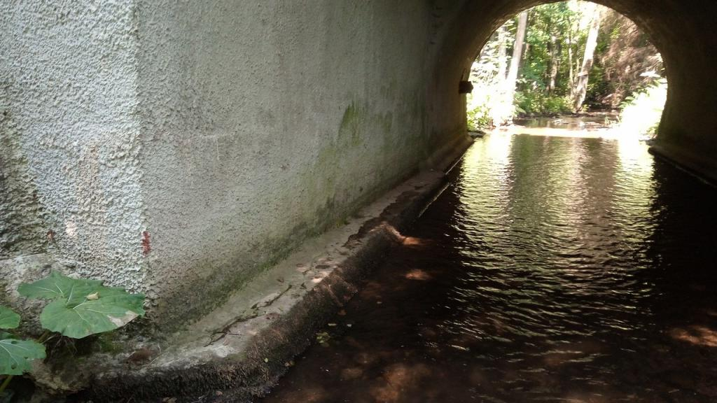  -OP1
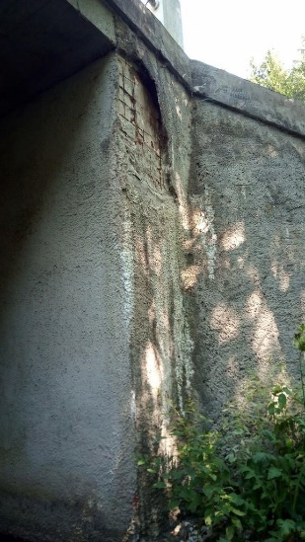  -Zatékání na OP2, odpadlá vrstva torkretu | 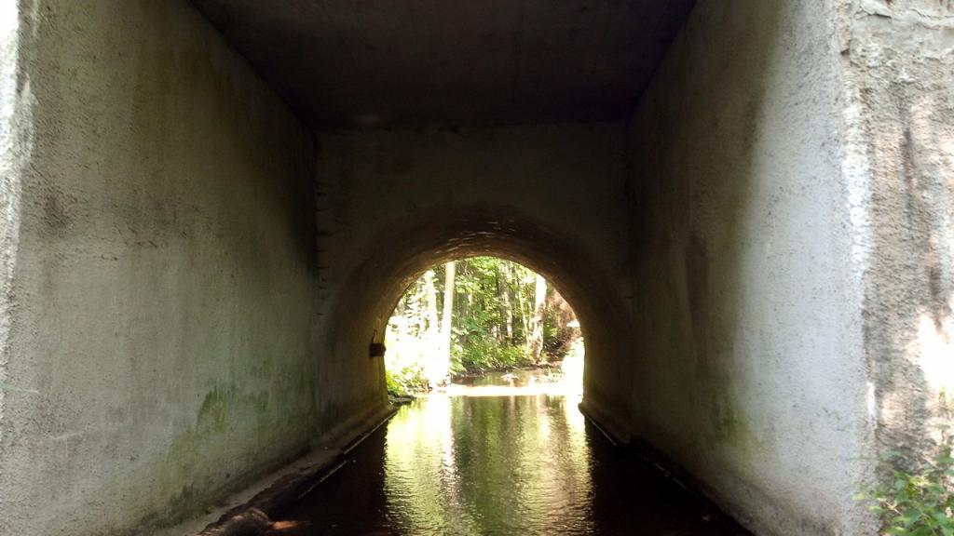  -Pohled pod most
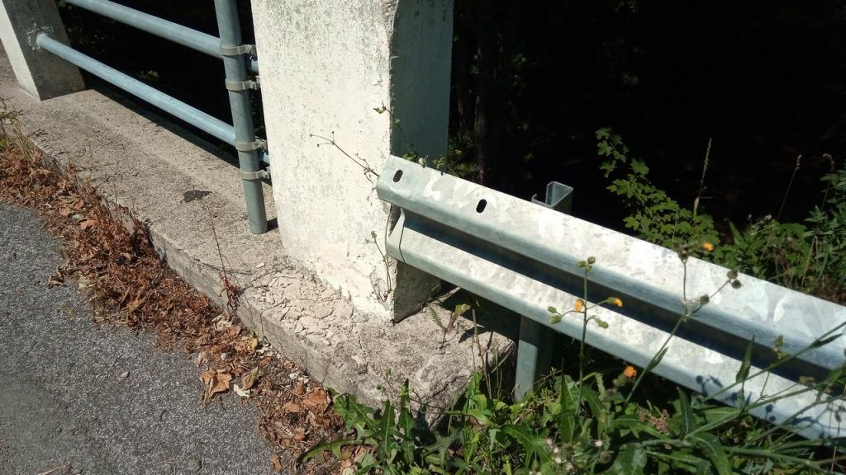  -Degradace římsy | 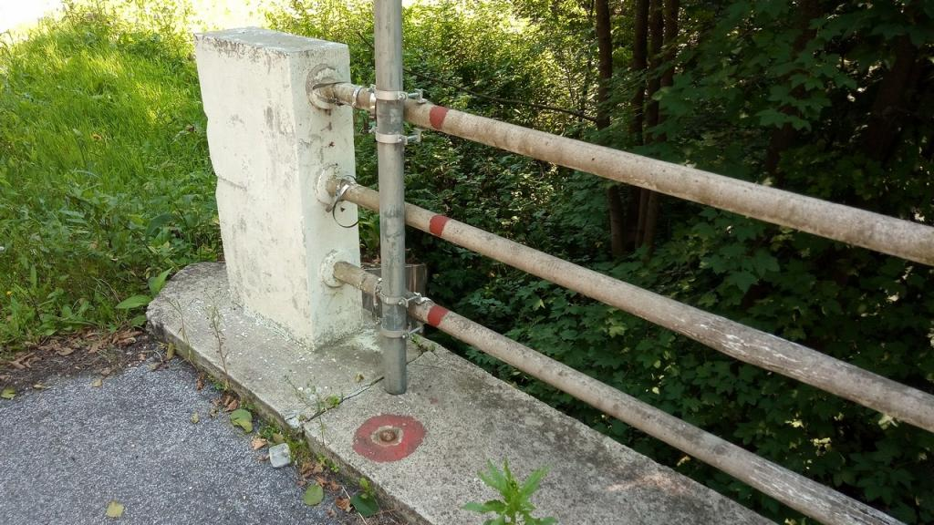  -Trhliny v madlech, rozpad betonu

Fotodokumentace
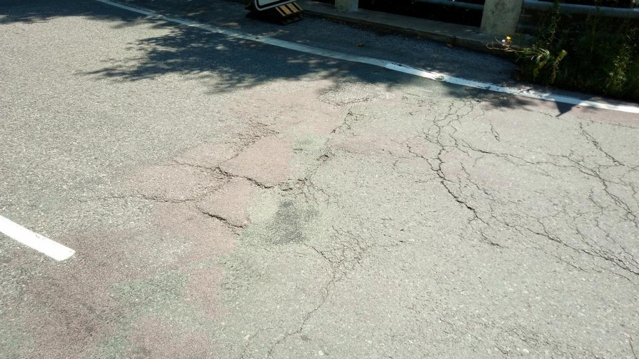
-Vozovka na mostě

